

รายงานผลการปฏิบัติราชการ
ประจำเดือน กุมภาพันธ์ 2568
สถานีตำรวจภูธรนางิ้ว

งานป้องกันปราบปราม
วันที่ 1 กุมภาพันธ์ 2568 เวลา 16.00 น.
ภายใต้การอำนวยการของ พ.ต.ท.ประดุง วงชารี สวญ.สภ.นางิ้ว , พ.ต.ท.เจริญ อนันต์เอื้อ สวป.สภ.นางิ้ว ได้มอบหมายให้ ร.ต.อ.สายัณห์ ริพลชัย รอง สว.(ป.) สภ.นางิ้ว ปฏิบัติหน้าที่ร้อยเวร 2-0 พร้อม ว.30 สายตรวจรถยนต์ ออกตรวจในเขตพื้นที่รับผิดชอบ ​เปิดไฟวับวาบเพื่อป้องกันเหตุอาชญากรรมตรวจจุดเสี่ยง​ ร้านทอง​ ร้านสะดวกซื้อ​ โรงพยาบาล ในเขตพื้นที่เพื่อป้องกันเหตุออกตรวจสอบเส้นทางช่องทางธรรมชาติ ตามแนวชายแดน และจุดจอดเรือตลอดแนวชายแดน เพื่อสกัดกั้นบุคคลต่างด้าวหลบหนีเข้าเมืองโดยผิดกฎหมาย

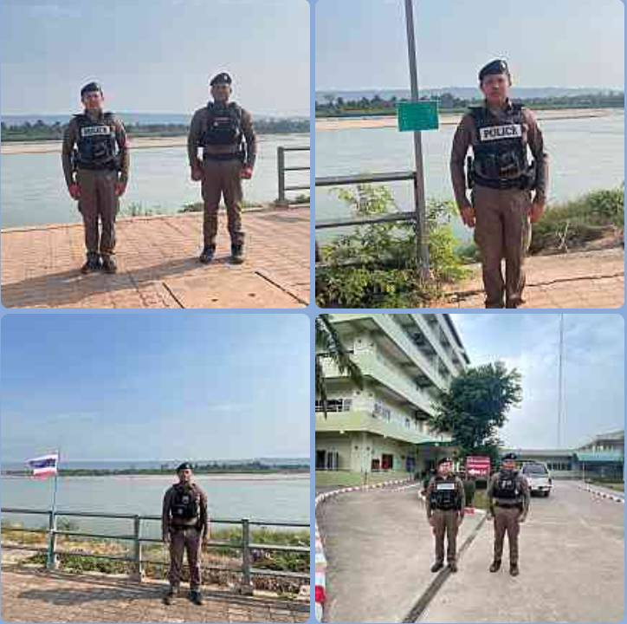

งานจราจร
14 กุมภาพันธ์ 2568 เวลา 07.00 น.
ภายใต้การอำนวยการของ พ.ต.ท.ประดุง วงชารี สวญ.สภ.นางิ้ว , พ.ต.ท.เจริญ อนันต์เอื้อ สวป.สภ.นางิ้ว มอบหมายให้ ร.ต.อ.สายัณห์ ริพลชัย รอง สว.(ป.) สภ.นางิ้ว ปฏิบัติหน้าที่งานจราจร พร้อม ว.30 อำนวยความสะดวกการจราจรหน้าโรงเรียน

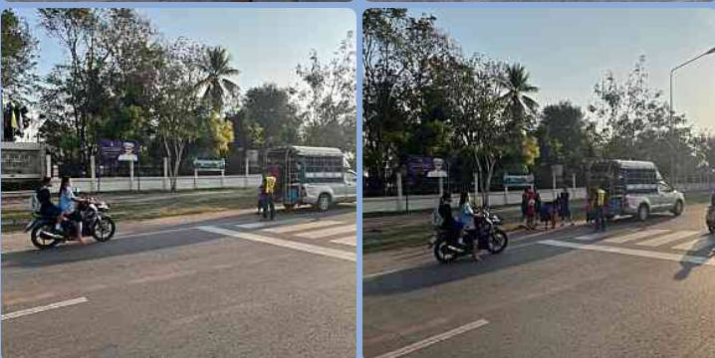

งานสืบสวน
1 ก.พ.2568 เวลา 13.00 น.
ภายใต้การอำนวยการของ พ.ต.ท.ประดุง วงชารี สวญ.สภ.นางิ้ว , พ.ต.ท.พญา บุญโสดากร สว.สส.สภ.นางิ้ว พร้อมชุดสืบสวน จับกุมผู้ต้องหา คือ นายสายัณห์ บ่อบาล อายุ 54 ปี อยู่บ้านเลขที่ 341 หมู่ 7 ต.โนนทอง อ.นายูง จ.อุดรธานี มีอาวุธปืนไว้ในครอบครองโดยไม่ได้รับอนุญาต เหตุเกิดที่ บริเวณท้ายบ้านนาบอน เลขที่ 107 หมู่ 8 ต.นางิ้วบ้านม่วง อ.สังคม จ.หนองคาย นำผู้ต้องหา พร้อมของกลาง ส่งพนักงานสอบสวน สภ.นางิ้ว เพื่อดำเนินการตามกฎหมายต่อไป
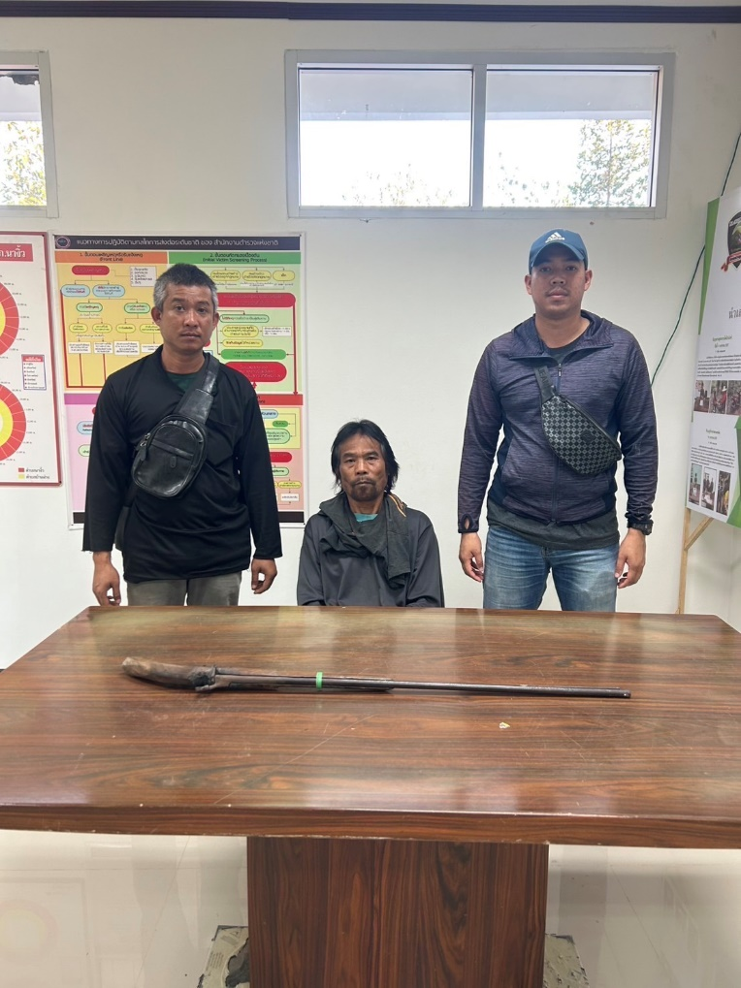

งานอำนวยการ
วันที่ 22 กุมภาพันธ์ 2568 เวลา 09.00 น.
ศอ.จอส. พระราชทาน อำเภอสังคม ,ชุดจิตอาสา สภ.นางิ้ว , กต.ตร.สภ.นางิ้ว , หน่วยงานราชการในพื้นที่ , ประชาชน และนักเรียน ร่วมกิจกรรมจิตอาสาพัฒนา“ปรับปรุงภูมิทัศน์วัดลุ่มบ้านนางิ้ว ณ บ้านนางิ้ว หมู่ที่ 1 ตำบลนางิ้ว อำเภอสังคม จังหวัดหนองคาย เพื่อให้ทุกภาคส่วนมีส่วนร่วมดำเนินกิจกรรมจิตอาสาพัฒนา

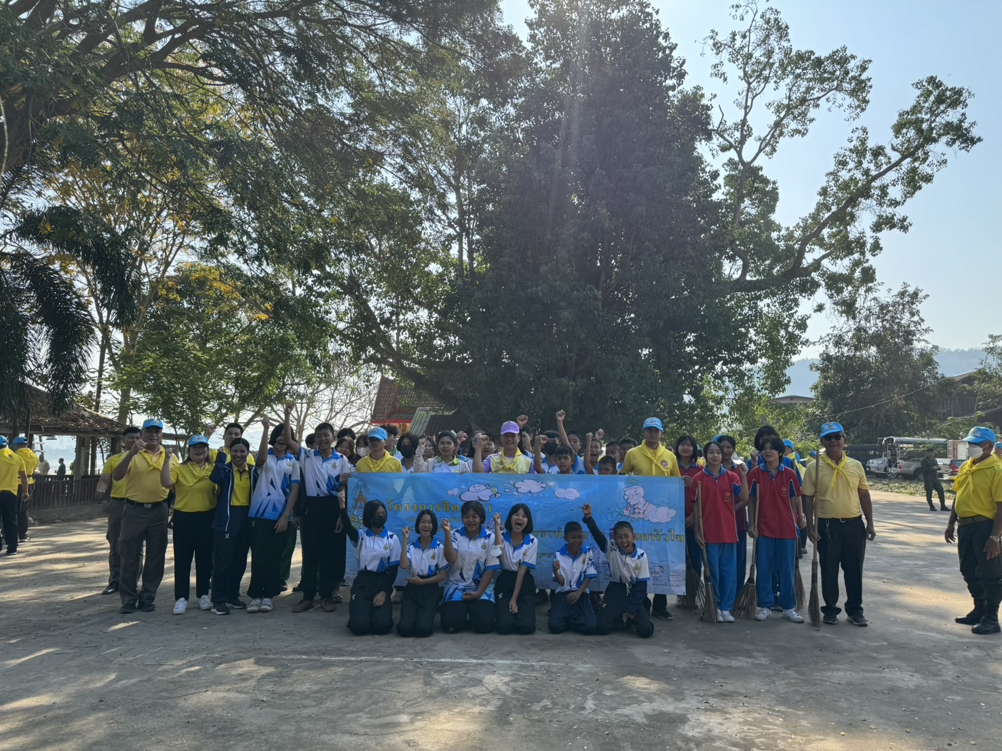

งานสอบสวน
วันที่ 15 กุมภาพันธ์ 2568 เวลา 09.00 น.
พ.ต.ต.วสันต์ แสงโทโพธิ์ สว.(สอบสวน) สภ.นางิ้ว ได้เรียกประชุมพนักงานสอบสวน และผู้ช่วยพนักงานสอบสวน สอบถามถึงความคืบหน้าในคดี ปัญหาและอุปสรรคในการทำงาน
